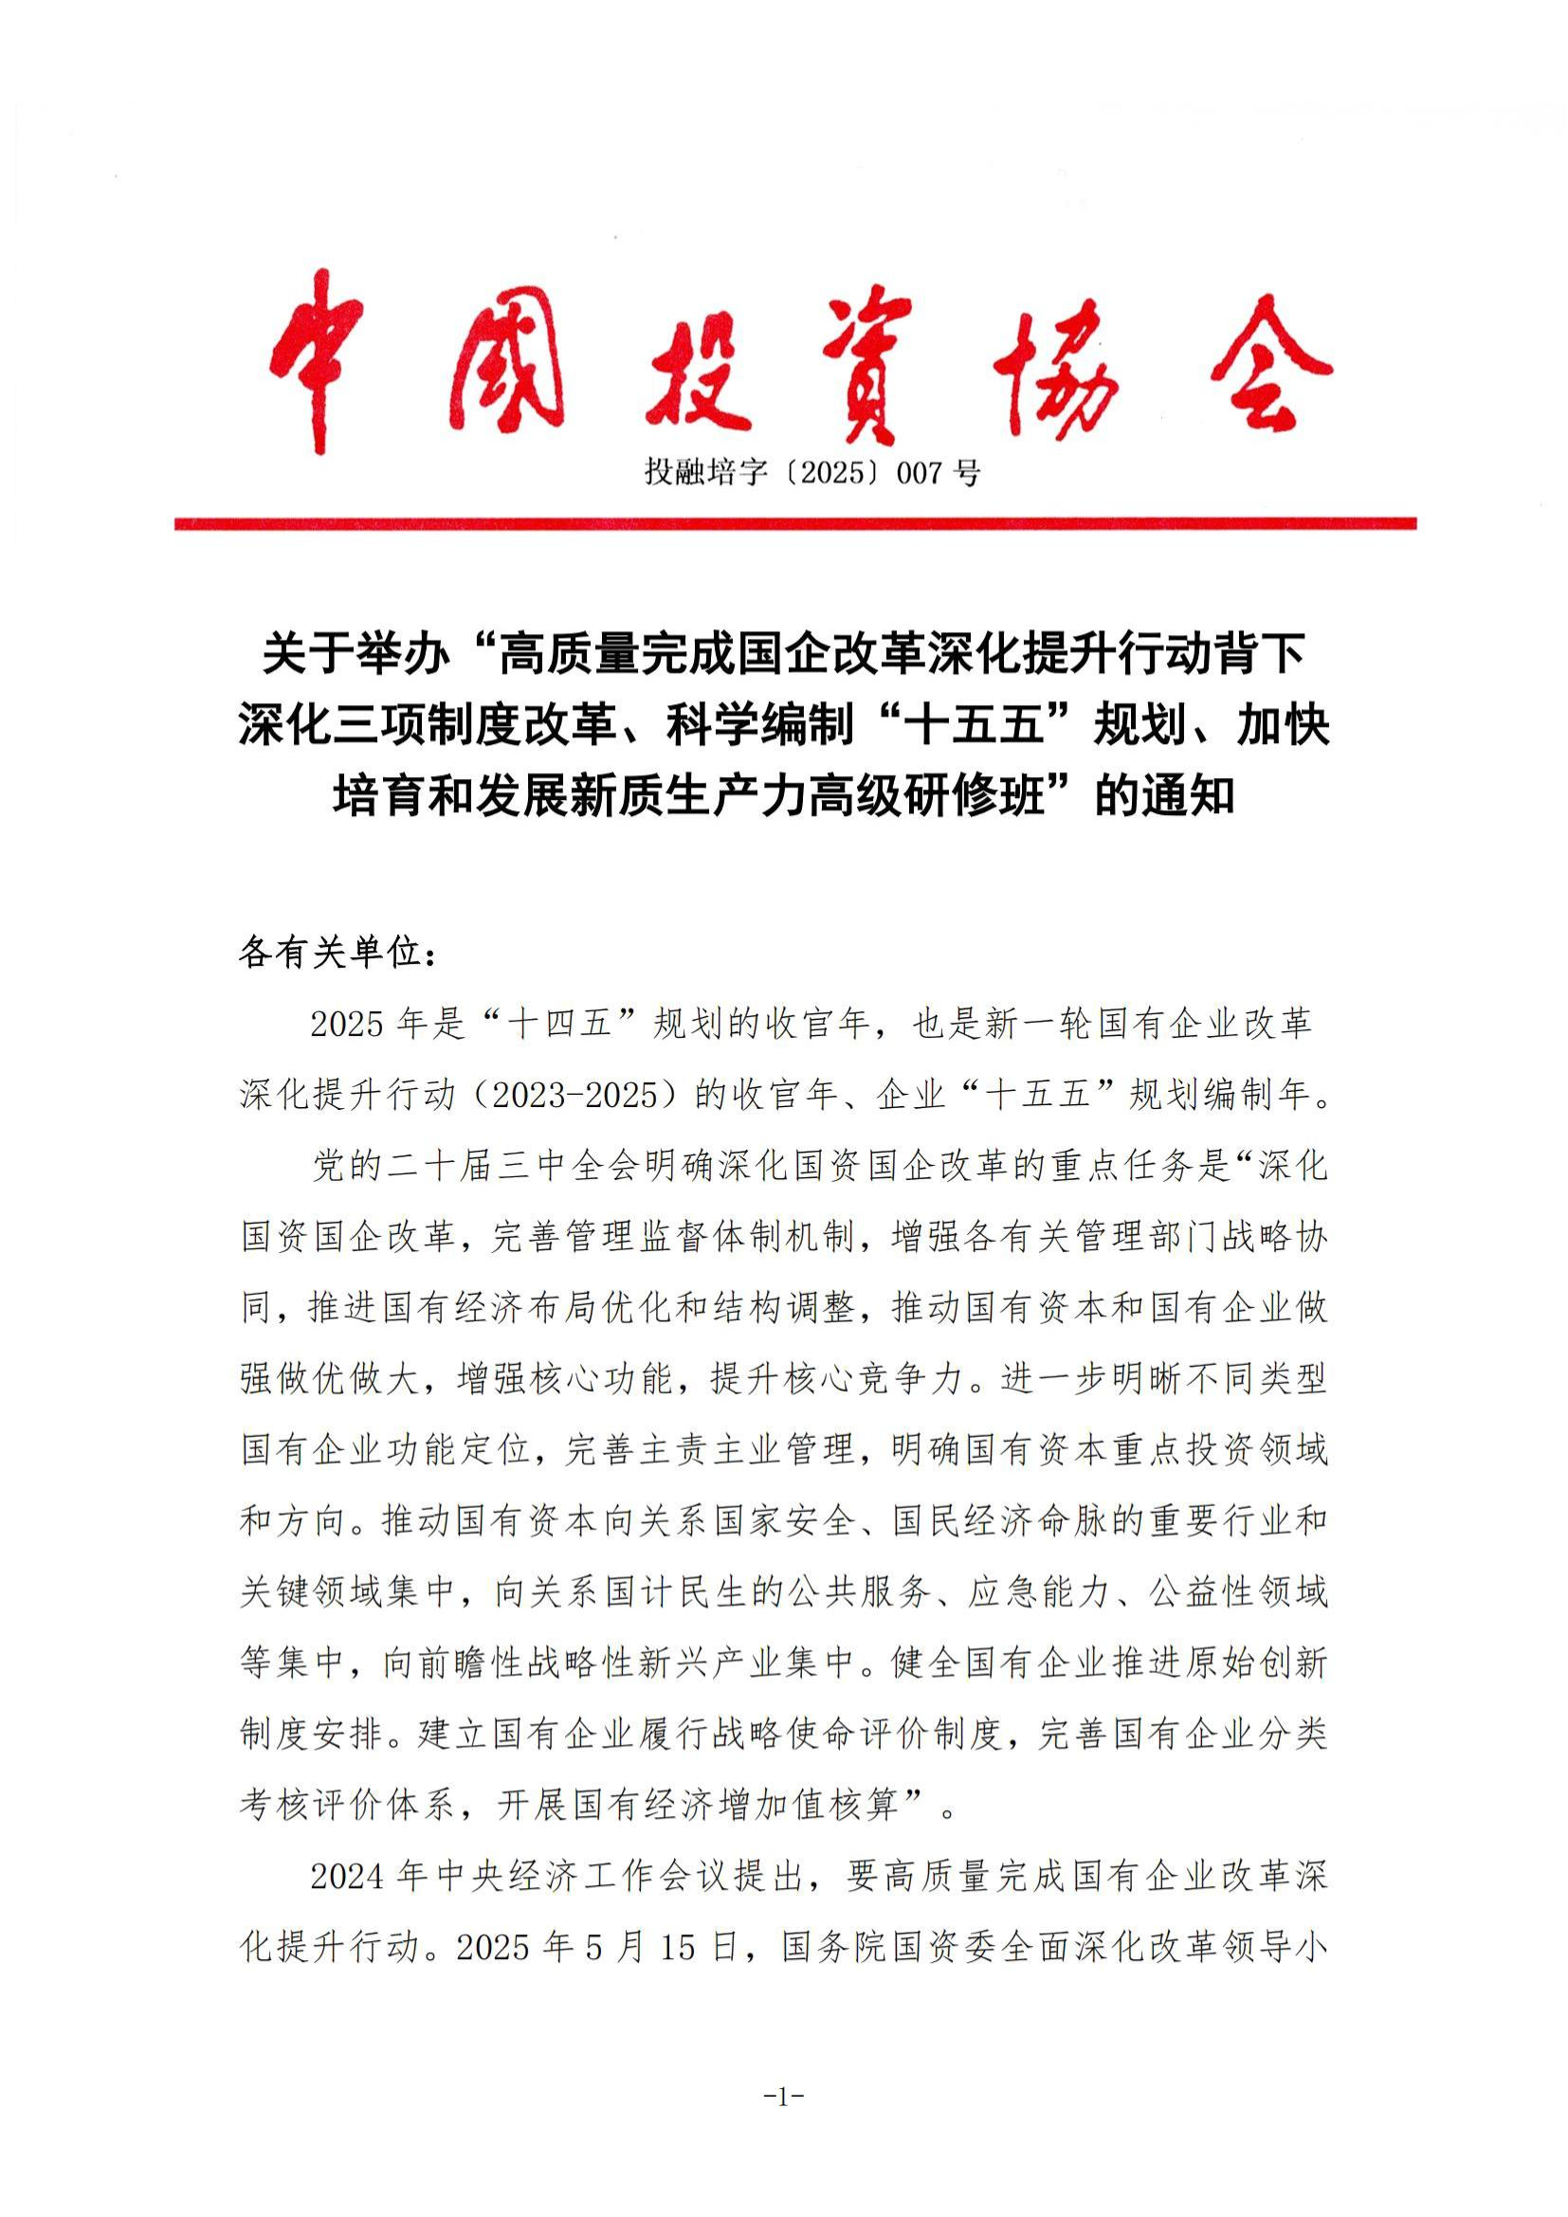
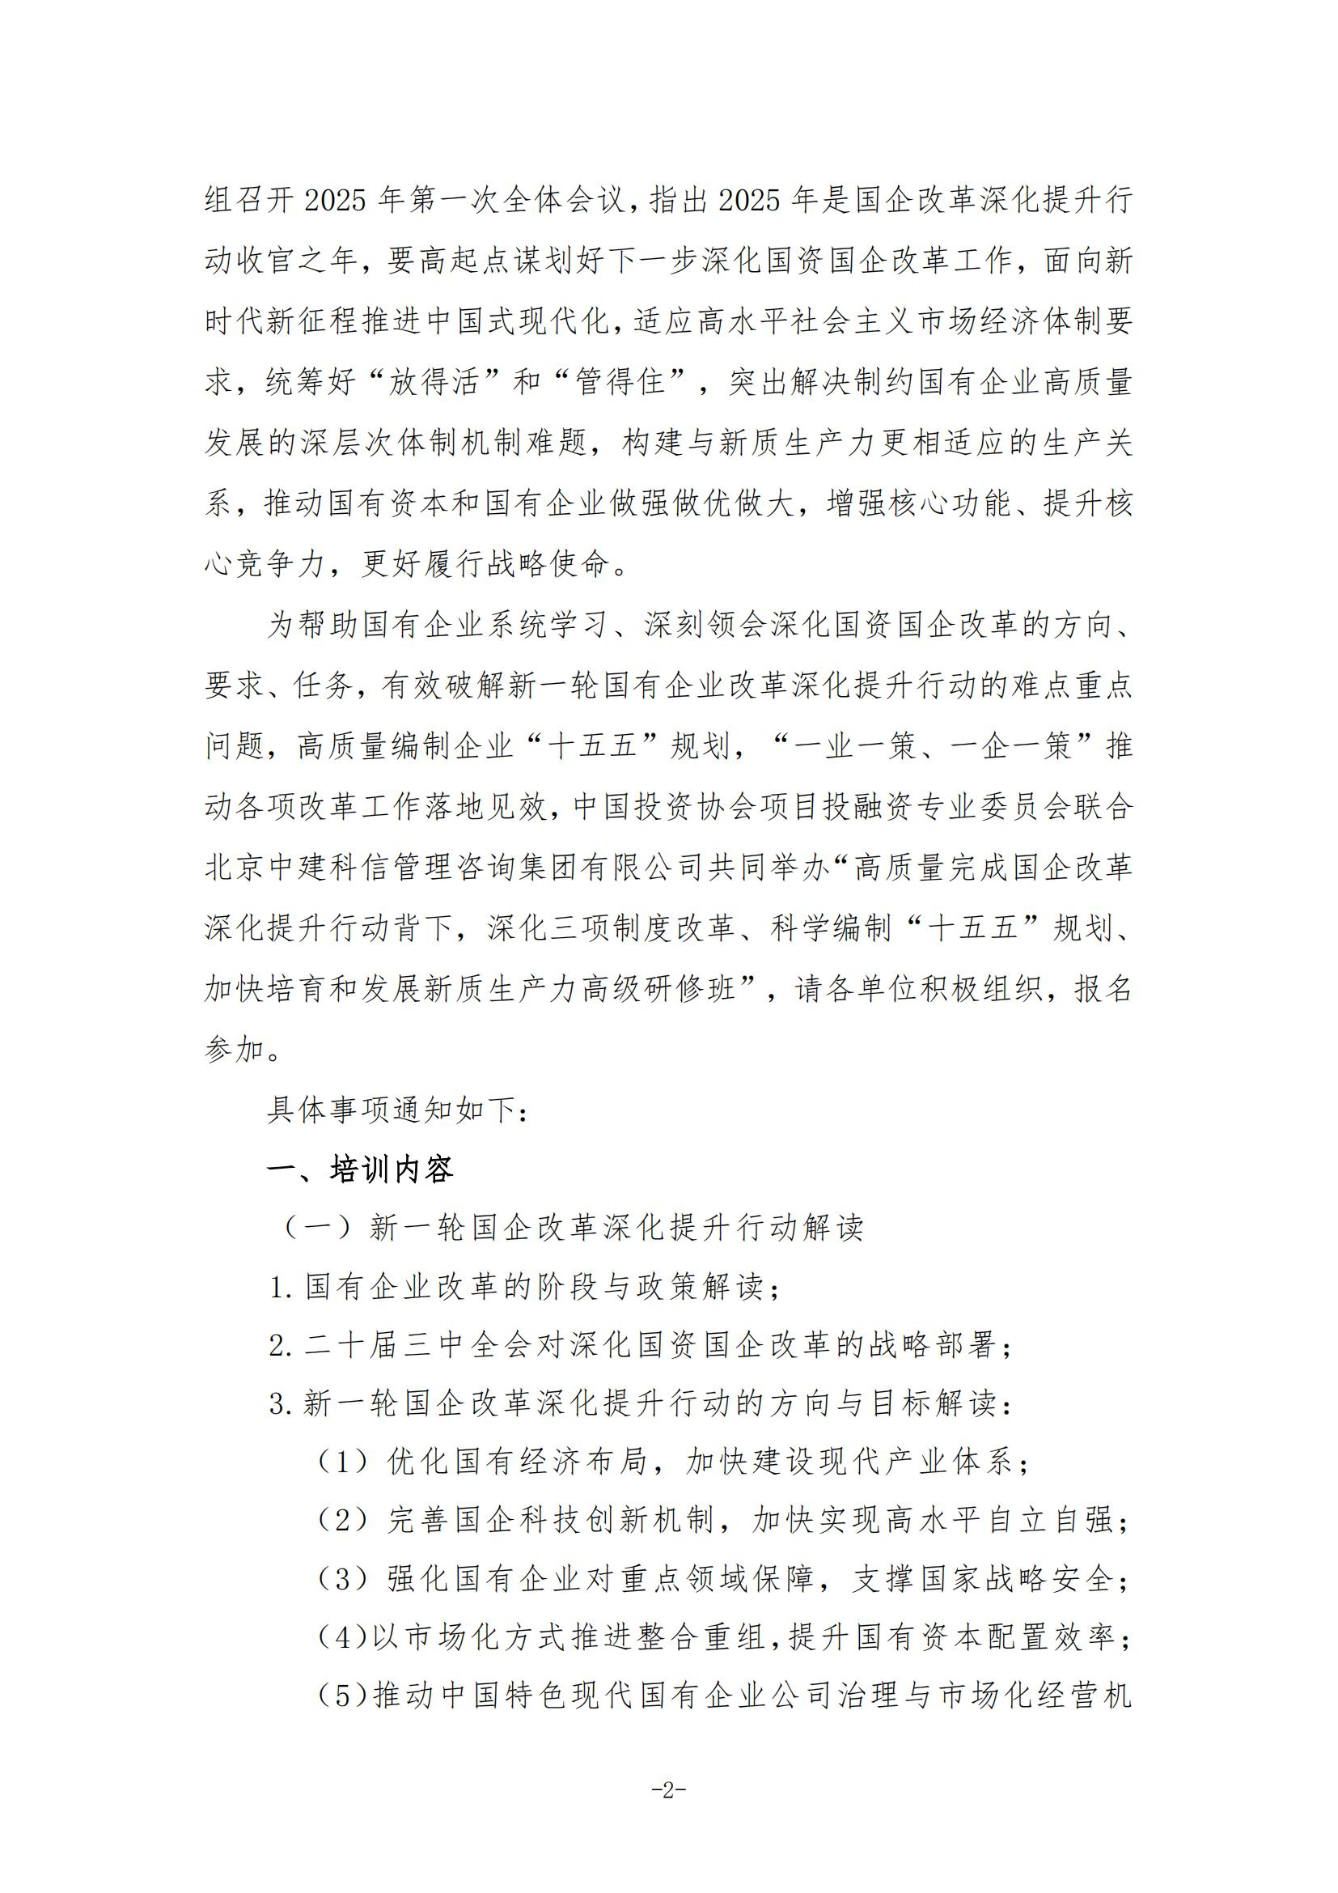
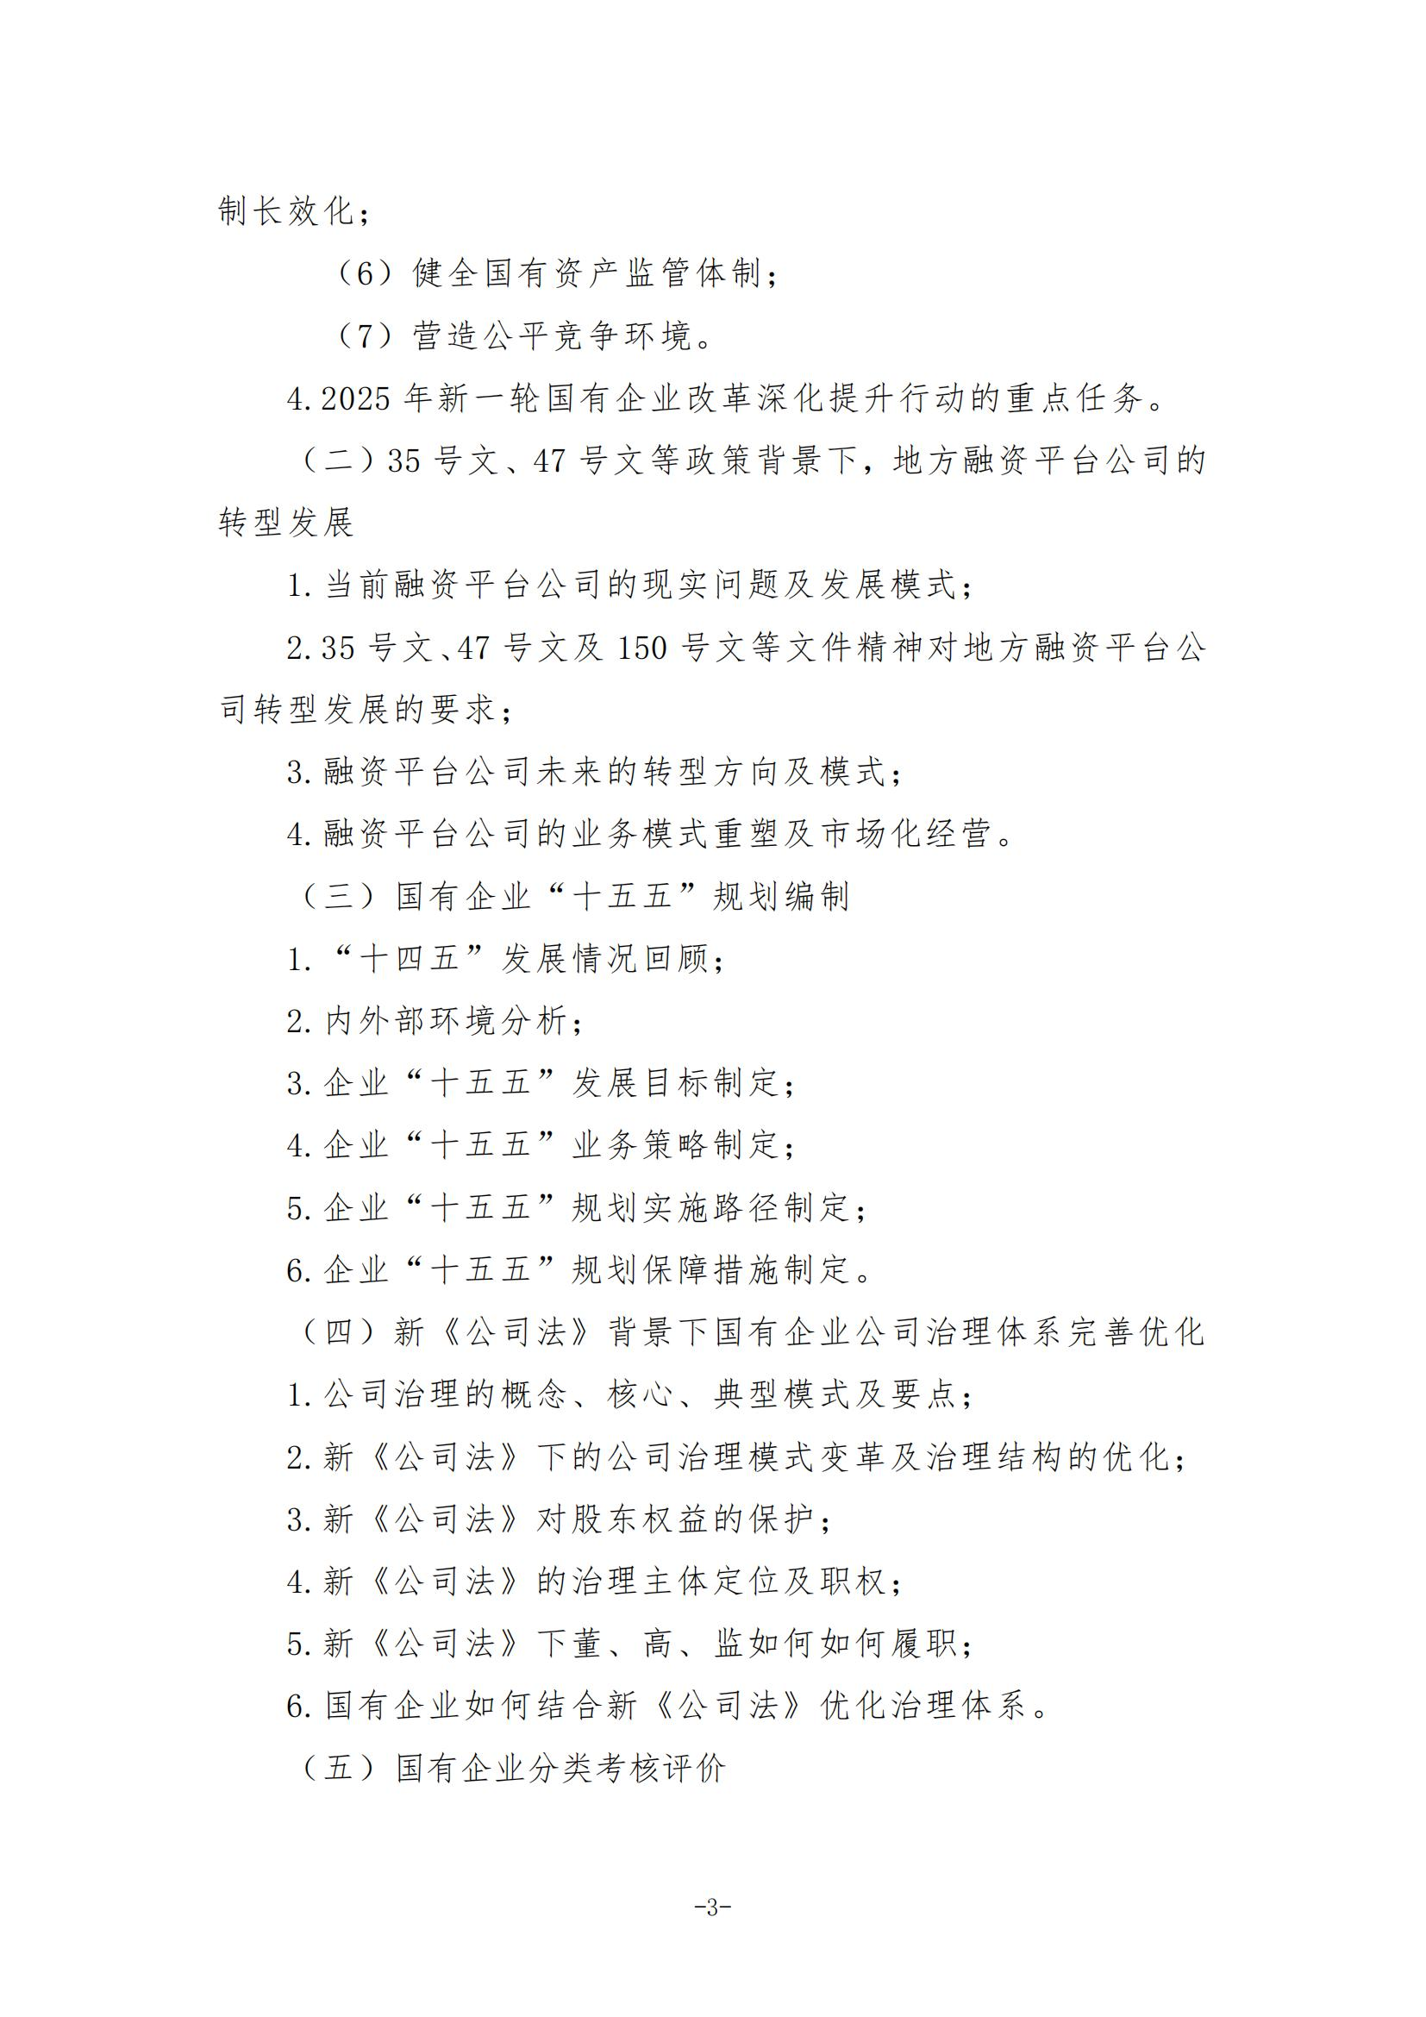
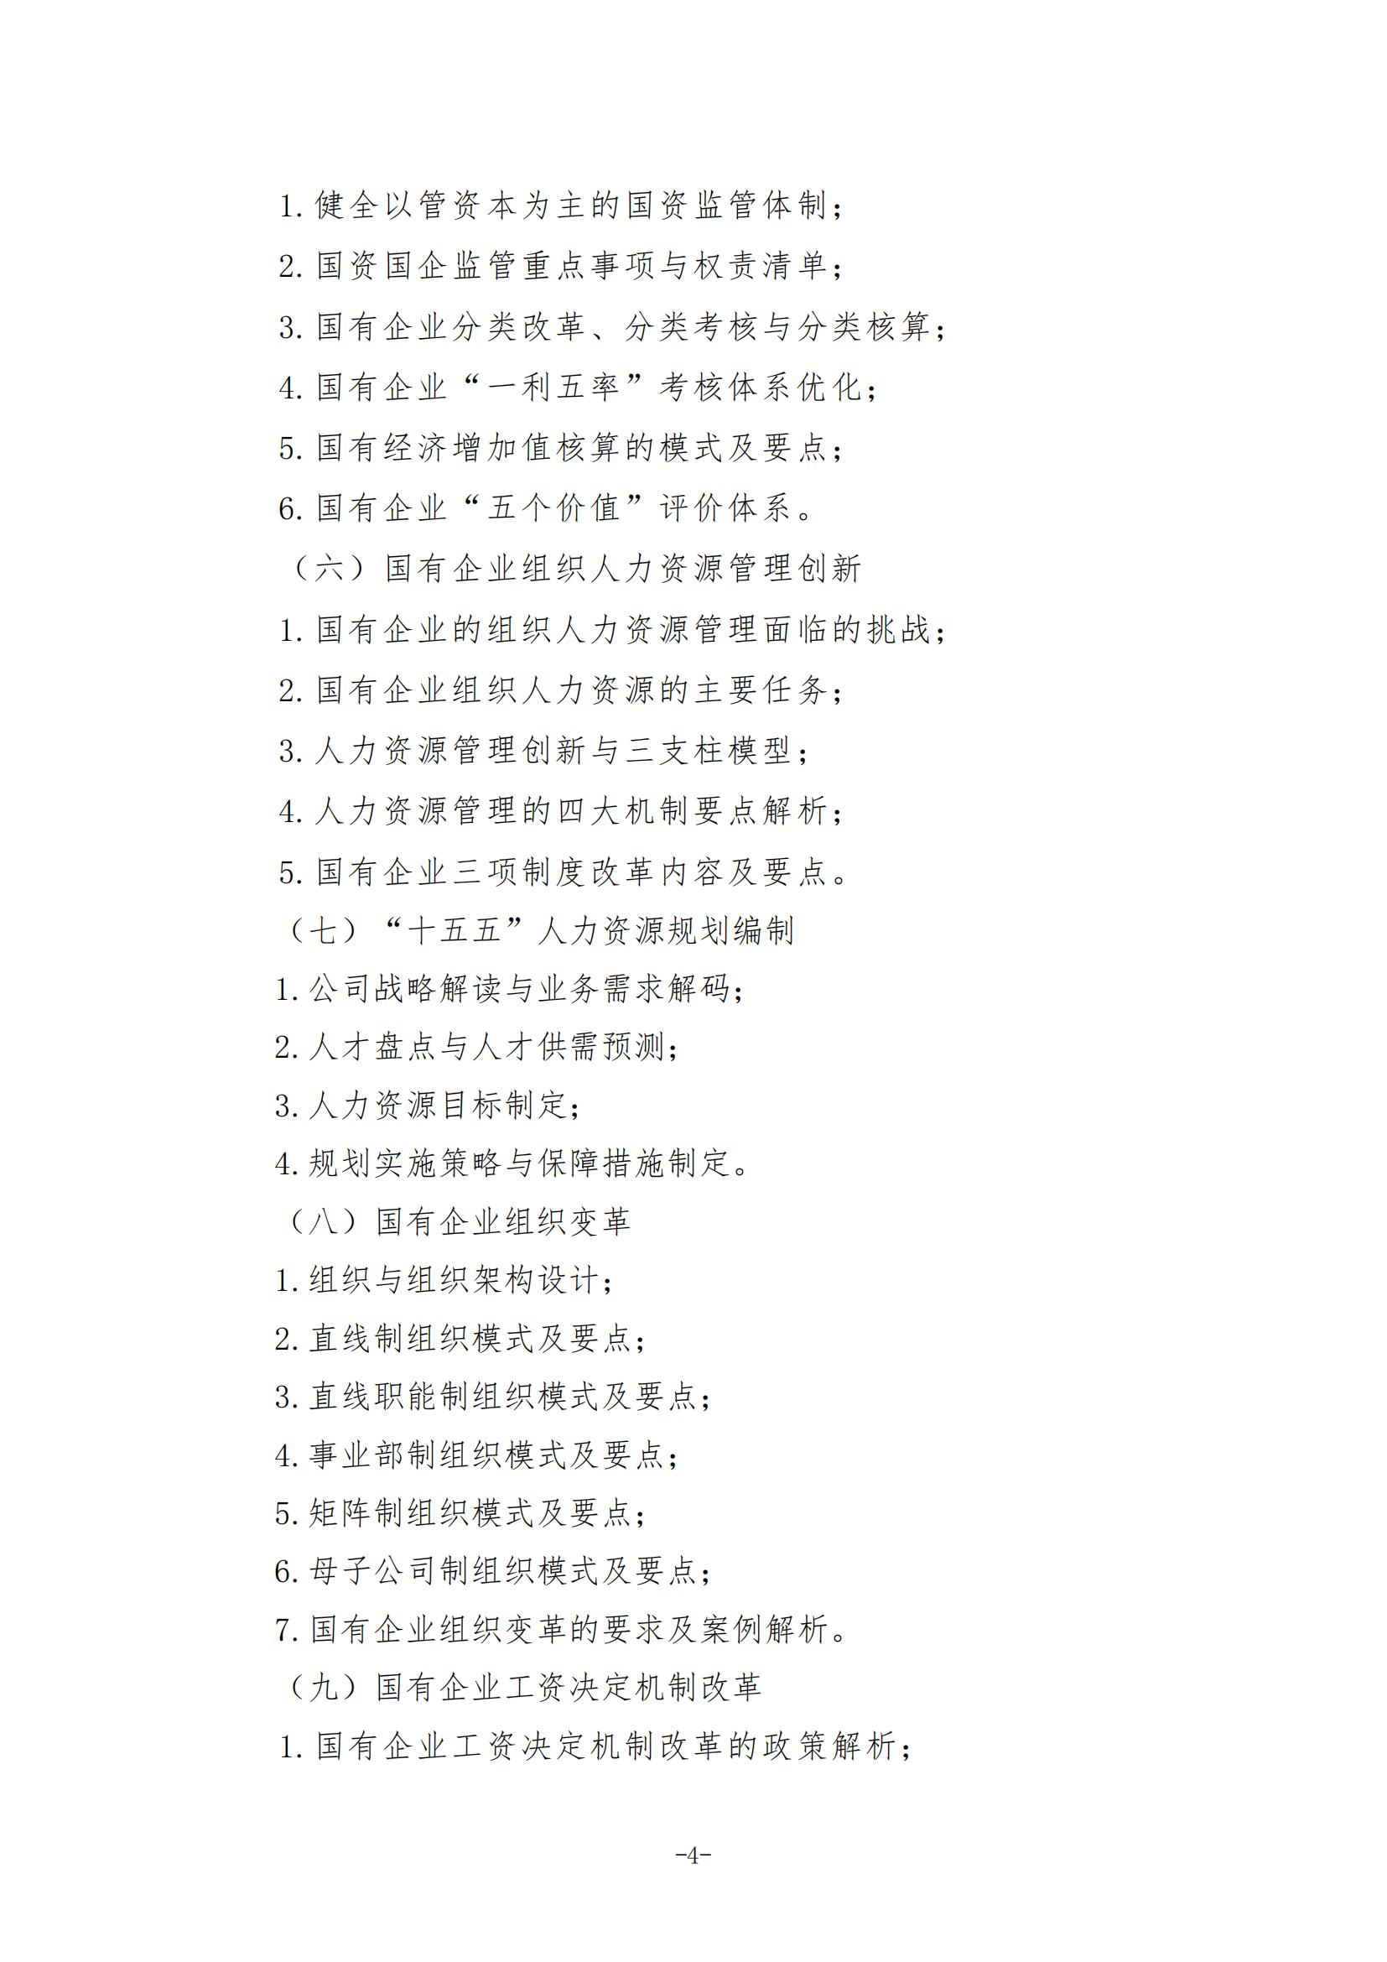
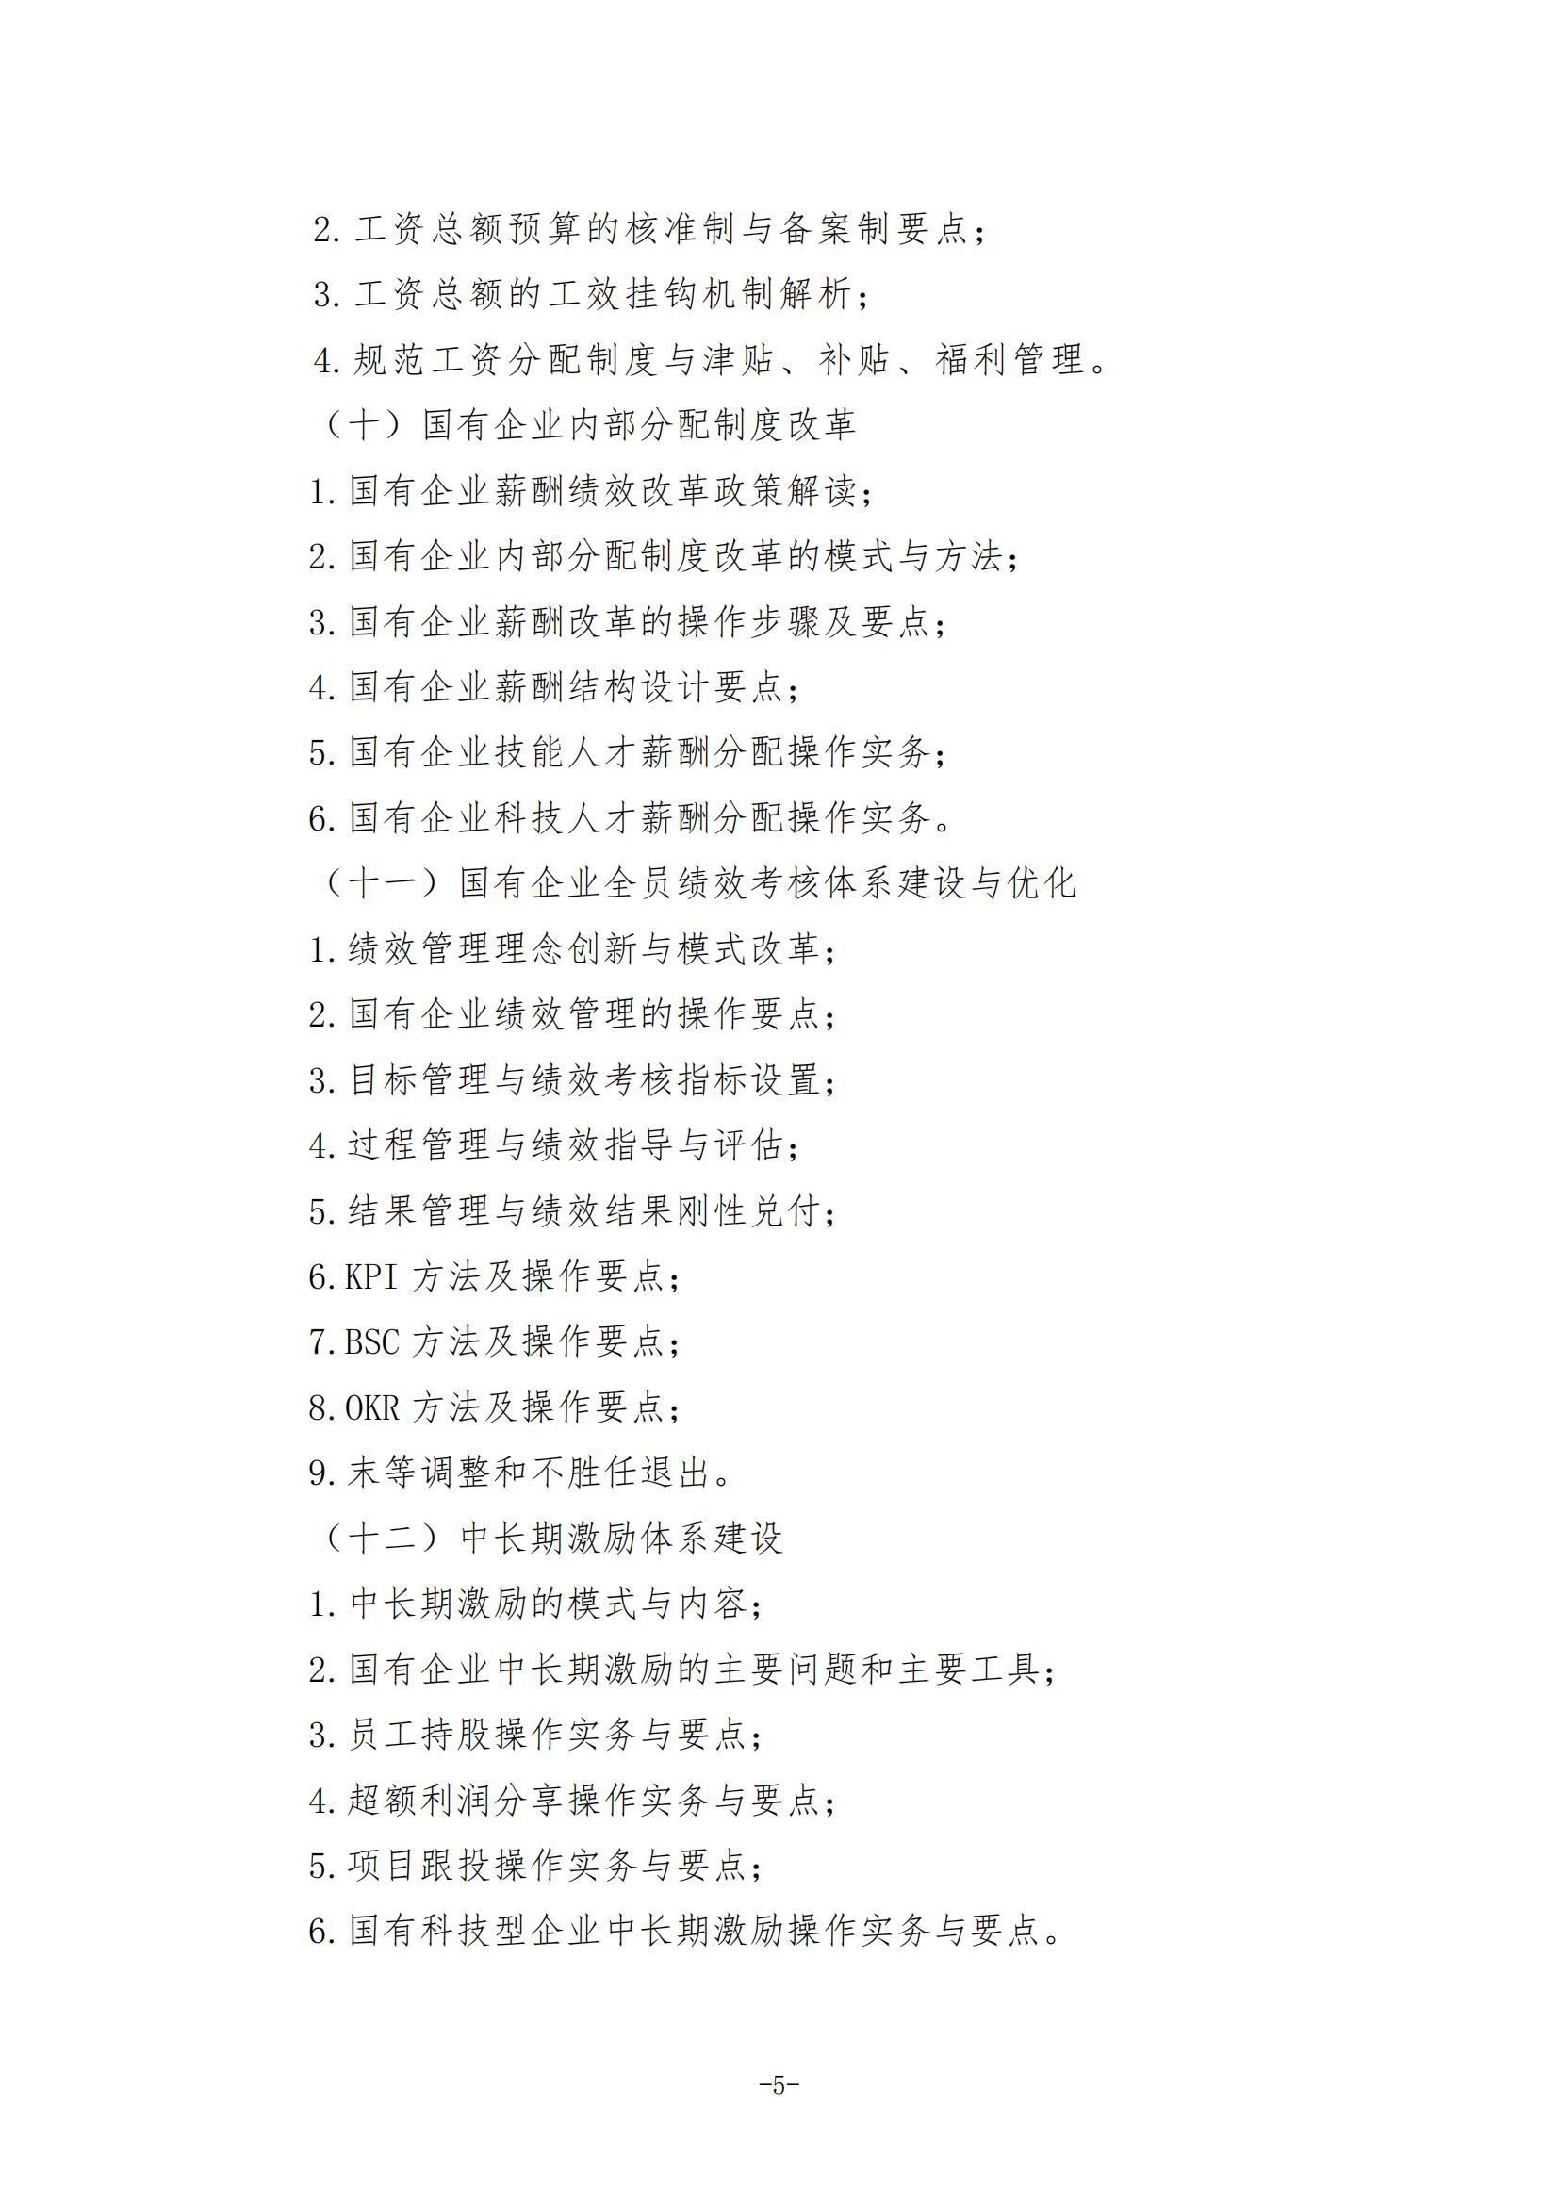
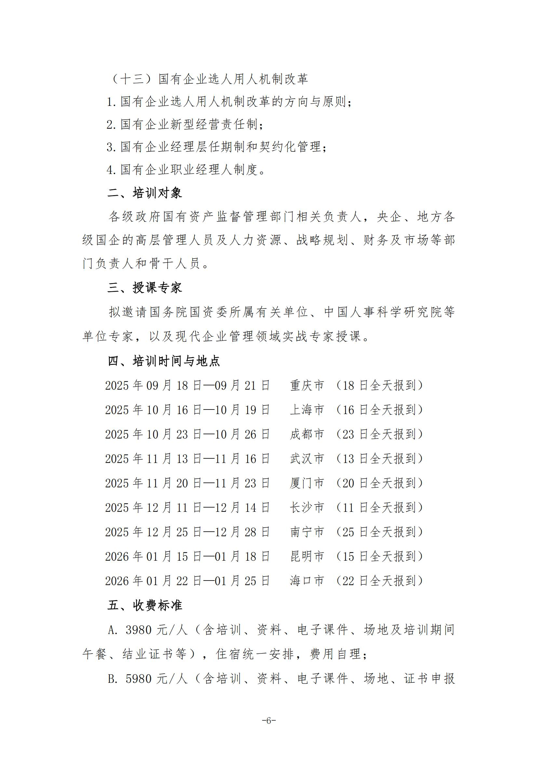
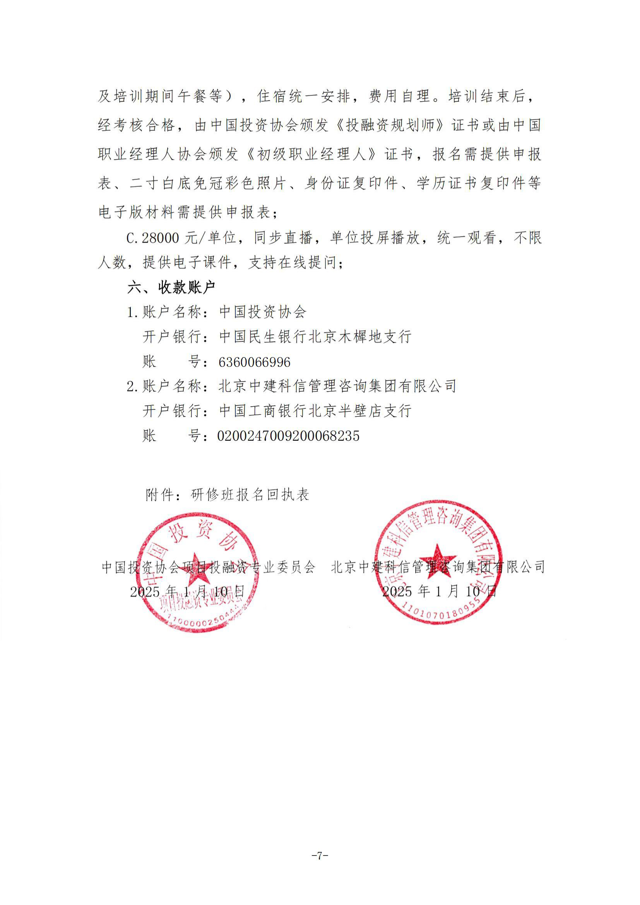
附件：
“高质量完成国企改革深化提升行动背下
深化三项制度改革、科学编制“十五五”规划、加快培育
和发展新质生产力高级研修班”报名回执表
单位名称 |  |  |  | 邮 编

单位地址
联 系 人 |  |  | 职 务
手 机 |  |  | 办公电话
传 真 |  |  | 电子信箱
参训人员 | 性别 | 职 务 | 电 话 | 手 机 | 邮 箱
参训时间 |  |  | 参训地点
住宿要求 | 单住□ 合住□ 自理□
证书申报 | 《初级职业经理人》证书□ 《投融资规划师》□
付款方式 | 银行转账□ 现场交费□ |  |  | 金 额
收款信息 | 开户名称：北京中建科信管理咨询集团有限公司  开 户 行：中国工商银行股份有限公司北京半壁店支行  账 号：0200247009200068235
备 注 |  |  |  | 参加单位（盖章）  年 月 日

报名负责人：聂红军 主任18211071700（微信）
电 话：13141289128 邮 箱：zqgphwz@126.com
qq咨询：3177524020 网 址：http://www.zqgpchina.cn

